**Concours d’illustration manga**

**Pour le groupe H3 CAMPUS**

*(février – mai 2024)*

**Formation annuelle de mangaka – Quartier Japon & David Dao Ngam**

Le groupe H3 CAMPUS (<https://www.h3campus.fr/> ) et Quartier Japon sont associés depuis septembre 2017.

Son Président, Jean-Baptiste Tournier, a souhaité renouveler le concours d’illustration manga mis en place depuis 2014, en collaboration avec les élèves en manga de Quartier Japon depuis septembre 2023 (ateliers à distance, en présentiel à Paris et à Poissy, stages à Paris et à Poissy, formation annuelle de mangaka et formation de manga avancée), et Mister Mango, le référent manga de Quartier Japon.

Les œuvres réalisées ont donc été exposées pendant une semaine, au sein des 3 établissements du groupe H3 CAMPUS et leurs élèves et personnels ont été amenés à voter pour l’œuvre qui leur a plu le plus.

L’illustration élue sera acquise par le groupe H3 CAMPUS pour décorer une des salles de l’école sur le site de Paris Clichy. Les œuvres classées seconde et troisièmes se verront par ailleurs décerner un prix.

A travers cette action, les objectifs poursuivis sont les suivants :

* Renforcer la cohésion au sein des élèves et de l’équipe enseignante de H3 CAMPUS autour d’une initiative parlante pour les étudiants.
* Faire connaître les activités de Quartier Japon, filiale du groupe H3 CAMPUS et affermir les liens de collaboration entre les deux entités.
* Valoriser le travail des participants au concours, en premier lieu des enfants et des adolescents.

Le H3 CAMPUS constitue un groupe d’écoles techniques supérieures, qui préparent à des BTS et des bachelors tertiaires, en formations classiques et alternées.

<https://www.h3campus.fr/>

**L’exposition**

* Dates de l’exposition : du lundi 29 avril au vendredi 10 mai 2024
* Thème :
  + "PARIS, ville capitale ?"
* Nombres d’œuvres exposées : 32 illustrations originales
  + Catégorie « jusqu’à 13 ans inclus » : 7 illustrations
  + Catégorie « à partir de 14 ans » : 25 illustrations
* Âge des participants : de 9 ans à 39 ans
* Remise des prix : le mercredi 26 juin 2024

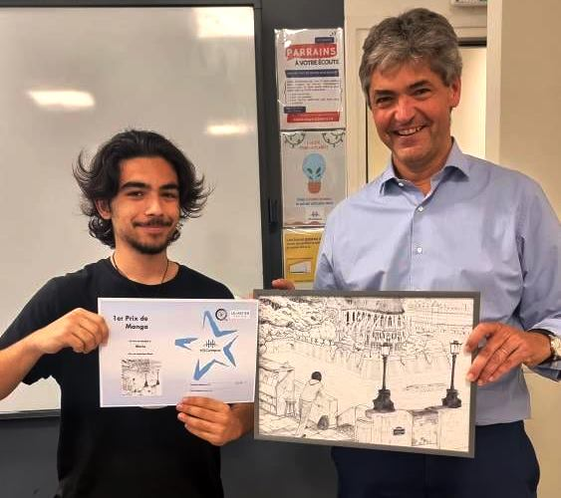

**Le lauréat**

* **Premier prix :** Catégorie « à partir de 14 ans »

|  |
| --- |
|  |
| Mario 17 ans |

* **Premier prix :** Catégorie « jusqu’à 13 ans inclus »

|  |
| --- |
| Bonnefont Lacote 13 ans |

**Les œuvres participantes**

**Thème : Paris Capitale ?**

* **Catégorie « jusqu’à 13 ans inclus** **»**

|  |
| --- |
|  |
| Aoki Kossingou 9 ans |

|  |
| --- |
|  |
| Armance Conan 10 ans |

|  |
| --- |
| Raphaël Galeraud 13 ans |

|  |
| --- |
|  |
| De Alexis 13 ans |

|  |
| --- |
|  |
| Hugo Siha De Oliveira 9 ans |

|  |
| --- |
|  |
| Rafaël Li Ziyuan 12 ans |

* **Catégorie « à partir de 14 ans inclus** **»**

|  |
| --- |
|  |
| Aaron 17 ans |

|  |
| --- |
|  |
| Adrien Esnol Marcelin 19 ans |

|  |
| --- |
|  |
| Elia Birmant 15 ans |

|  |
| --- |
|  |
| Barthelemy 17 ans |

|  |
| --- |
|  |
| Cassignée Tihy 14 ans |

|  |
| --- |
|  |
| Céline Apéry 32 ans |

|  |
| --- |
|  |
| Charlotte Plestant 39 ans |

|  |
| --- |
|  |
| Enzo Kiffel 24 ans |

|  |
| --- |
|  |
| Emilie Joe 26 ans |

|  |
| --- |
|  |
| Madeleine Delalande 16 ans |

|  |
| --- |
|  |
| Hehie Gardner 16 ans |

|  |
| --- |
|  |
| JC 20 ans |

|  |
| --- |
|  |
| Julia Villiaume 14 ans |

|  |
| --- |
|  |
| Louise Nicolas 15 ans |

|  |
| --- |
|  |
| Luna Ménétrieux 14 ans |

|  |
| --- |
|  |
| Maëla Pedron 20 ans |

|  |
| --- |
|  |
| Rafaël Sellin Mechik 14 ans |

|  |
| --- |
|  |
| Mehdi Yadir Golufeil 20 ans |

|  |
| --- |
|  |
| Naare 24 ans |

|  |
| --- |
|  |
| Romain Bost 16 ans |

|  |
| --- |
|  |
| Sarra Beleicke Zagra 17 ans |

|  |
| --- |
|  |
| Thomas Ragonneau 31 ans |

|  |
| --- |
|  |
| Thomas Sudre Milin 15 ans |

|  |
| --- |
|  |
| Vairea De Demo 27 ans |